Lampiran 1
Kisi-Kisi Soal Tes Pilihan Ganda
Soal Pilihan Berganda
            - Sifat-sifat di bawah ini yang merupakan sifat bola adalah…..
  - Memiliki rusuk lurus
  - Memiliki satu titik sudut
  - Tidak memiliki rusuk lengkung
  - Tidak memiliki titik sudut
            - Perhatikan gambar di bawah ini !
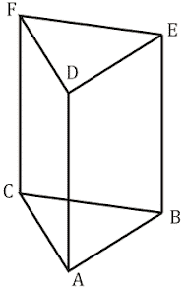
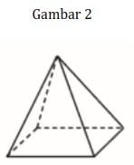
dibawah ini manakah pernyataan yang benar ?
a. Gambar 1 dan 2 memiliki sisi sama banyak
- Gambar 1 memiliki rusuk lebih banyak dari pada gambar 2
- Semua sudut gambar 1 adalah sudut siku-siku
- Gambar 2 memiliki rusuk lengkung

- Dalam permainan tebak bangun ruang disediakan tabung, kerucut dan bola di dalam kantong tertutup. Fida mengambil sebuah bangun dan menyembunyikan. Gina menebak bangun yang disembunyikannya dengan melakukan percakapan berikut.
Gina : apakah bangun itu memiliki satu sudut ?
Fida : ya
Gina : apakah bangun itu memiliki rusuk-rusuk yang sejajar ?
Fida : tidak
Bangun yang disembunyikan fida adalah ?
a. Prisma
b. Kerucut
c. Tabung
d. Bola
- Tabel berikut menunjukan sifat-sifat bangun
Sifat-sifat | Ya | Tidak
Memiliki rusuk lengkung
Semua rusuknya lurus
Tidak memiliki titik sudut
Memiliki 5 titik sudut
Memiliki 8 titik susut

Bangun yang di maksud adalah …..?
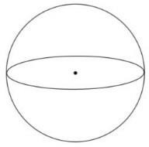
a.

b.
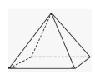
c.
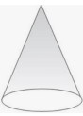
d.

- Adi, Budi, dan Cici sedang berpiknik bersama keluarga ke daerah pegunungan. Pada malam hari, mereka menyalakan api unggun dan duduk di luar tenda bersama-sama sambil mengobrol. Mereka bertiga bermain tebak-tebakan bangun ruang. Kali ini Adi memberikan soal tebakanya yaitu ”Benda apakah yang memiliki sifat-sifat yang sama dengan bangun ruang bola?”
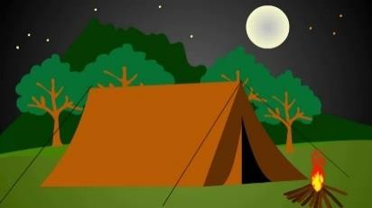
Menurut kamu, benda manakah yang di maksud Adi ?
  - Bulan
  - Batang kayu
  - Tenda
  - Gunung

- Pernyataan yang salah tentang bangun ruang Kerucut adalah……..
a. Memiliki 2 buah sisi
b. Memiliki 1 buah titik sudut
c. Memiliki 1 buah rusuk
d. Memiliki 1 buah titik puncak
- Sedangkan bangun ruang yang masuk kategori sisi lengkung adalah bangun ruang dengan bagian-bagian yang melengkung. meliputi :
a. bola
b. tabung
c. kerucut
d. prisma
- Kelereng mempunyai bentuk seperti ….
a.tabung
b.bola
c. kerucut
d. limas
- Ujung dari pensil berbentuk ….
a.kerucut
b.balok
c. kubus
d. tabung
- benda yang mudah sekali menggelinding berbentuk ….
a.balok
b.kerucut
c. bola
d. kubus

lihat gambar-gambar ini dengan baik
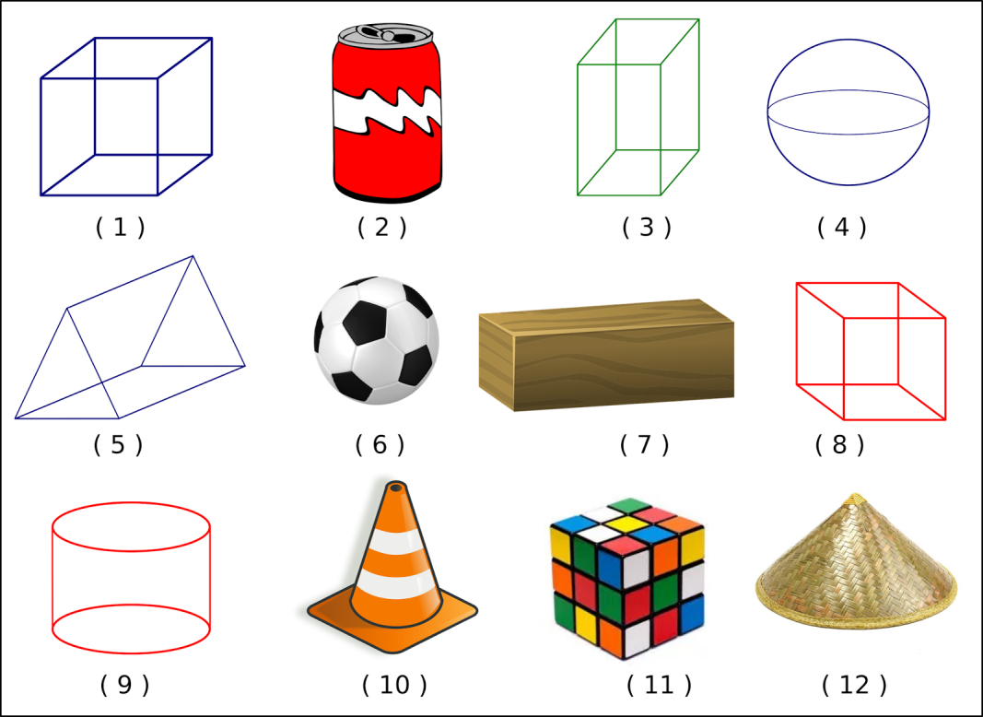
- gambar nomor 2 berbentuk ….
a.balok
b.tabung
c. prisma
d. kerucut
- gambar nomor 4 berbentuk ….
a.bola
b.tabung
c. prisma
d. balok
- gambar nomor 12 berbentuk ….
a.tabung
b.kerucut
c. bola
d. balok
- gambar berbentuk bola ditunjukkan oleh nomor ….
a.6 dan 4
b.6 dan 2
c. 6 dan 3
d. 1 dan 4
- gambar nomor 10 berbentuk ….
a. bola
b. tabung
c. kerucut
d. balok
- gambar berbentuk tabung ditunjukkan oleh nomor ….
a.2 dan 9
b.9 dan 10
c. 10 dan 11
d. 1 dan 6
- buah jeruk mempunyai bentuk seperti …
a.kubus
b.balok
c. bola
d. kerucut
- sayuran yang berbentuk seperti bola seperti….
a.kacang panjang
b.tomat
c. terong
d. wortel
- benda yang berbentuk kerucut adalah…..
a. seruling
b. topi ulang tahun
c. televisi
d. sendok
- andi membeli susu kaleng di pasar, susu kaleng berbentuk…..
a. tabung
b. kerucut
c. bola
d. kubus
- Sifat-sifat di bawah ini yang merupakan sifat tabung adalah…..
a. Memiliki rusuk lurus
b.Memiliki satu titik sudut
c. Tidak memiliki rusuk lengkung
d.Tidak memiliki titik sudut
- Sifat-sifat di bawah ini yang merupakan sifat kerucut adalah…..
a. Memiliki rusuk lurus
  - Memiliki satu titik sudut
  - Tidak memiliki rusuk lengkung
d.. Tidak memiliki titik sudut
- Buah yang berbentuk bola adalah…..
        - Ubi
        - Nenas
        - Papaya
        - Apel
- Benda yang berbentuk tabung adalah…..
              - Pensil
              - Penggaris
              - Penghapus
              - Botol minum
- Benda yang berbentuk kerucut adalah…..
a.Payung
b.Toples
c.Pintu
d.Meja

Lampiran 2
Kisi-Kisi Wawancara Wali Kelas

No | Pertanyaan | Jawaban
1. | Apakah yang ada di pikiran ibu ketika mendengar kata perangkat ajar atau alat peraga ?
2. | Adakah perangkat ajar untuk matematika di sekolah ini ?
3. | Bagaimana cara ibu mengajarkan materi bangun ruang ?
4. | Apakah sulit untuk ibu memberi materi mengenai bangun ruang ?
5. | Bagaimana kalau di buat perangkat ajar mengenai bangun ruang ?
6. | Menurut ibu apakah perlu ada soal dalam materi bangun ruang ?
7. | Apakah menurut ibu dengan adanya perangkat ajar mengenai bangun ruang dapat memudahkan siswa dalam memahami materi bangun ruang tersebut ?

Lampiran 3
Kisi-Kisi Wawancara Siswa

No | Pertanyaan | Jawaban
1. | Apakah kamu menyukai pembelajaran matematika bangun ruang ?
2. | Apakah kamu mengerti materi bangun ruang ?
3. | Apa yang kamu rasakan ketika pembelajaran bangun ruang berlangsung ?
4. | Apakah kamu selalu berusaha mengerjakan tugas bangun ruang ?
5. | Apakah kamu mengulang kembali materi bangun ruang dirumah ?
6. | Apakah kesulitan yang kamu rasakan ketika belajar bangun ruang ?
7. | Apakah kamu senang jika seandainya bangun ruang di tiadakan ?
8. | Mengapa kamu merasa sulit ketika pembelajaran bangun ruang berlangsung ?
9. | Apa saja materi bangun ruang yang kamu ketahui ?

Lampiran 4
Rencana Pelaksanaan Pembelajaran
(RPP)
Satuan Pendidikan : SD Negeri 03 Subulussalam
Kelas/ Semester : IV/ II
Mata Pelajaran : Matematika
Materi Pokok : Bangun Ruang
Pembelajaran ke : 1-2
Alokasi Waktu : 2 x 35 menit

    - Standar Kompetensi
      - Memahami sifat-sifat Bangun Ruang
    - Kompetensi Dasar
            - Menentukan sifat-sifat Bangun Ruang
    - Indikator
- mengidentifikasi sifat-sifat bola
- menentukan sifat-sifat bangun ruang
- membedakan bangun ruang berdasarkan sifat-sifatnya
- mengidentifikasikan benda apa yang berbentuk bola
    - Tujuan Pembelajaran
- peserta didik dapat mengidentifikasi sifat-sifat bola
- peserta didik dapat menentukan sifat-sifat bangun ruang
- peserta didik dapat membedakan bangun ruang berdasarkan sifat-sifatnya
- peserta didik dapat membedakan bangun ruang berdasarkan sifat-sifatnya
- peserta didik dapat mengidentifikasikan benda apa yang berbentuk bola
E. Materi Ajar
- Sifat-Sifat Bangun Ruang Tabung Bola dan Kerucut
F. Metode pembelajaran
- Model : Pembelajaran Kontektual
- Metode : Pengamatan, Penugasan, Diskusi
G. Langkah-Langkah Pembelajaran
- Kegiatan awal
- Guru mengucapkan salam dan mengajak seluruh siswa berdoa
- Guru mengabsensi siswa
- Guru memberikan apresiasi/ motivasi dengan memberikan pertanyaan-pertanyaan dalam kehidupan sehari-hari yang berkaitan dengan materi yang dipelajari
- Guru menyampaikan tujuan pembelajaran
- Siswa membentuk kelompok berdasarkan arahan guru

- Kegiatan inti
No | Fase | Kegiatan Guru | Kegiatan Siswa
1. | Modeling | Guru menyuruh siswa untuk membuka materi mengenai bangun ruang dan menjelaskan materi secara ringkas kepada siswa.  Materi bangun ruang yaitu Tabung, tabung memiliki sifat Tabung memiliki 3 buah sisi, 1 persegi panjang, 2 lingkaran, Tidak memiliki rusuk, titik sudut, bidang diagonal, diagonal bidang, Tabung memiliki sisi alas serta sisi atas berhadapan yang kongruen. Tinggi tabung merupakan jarak titik pusat bidang lingkaran lingkaran alas dengan titik pusat lingkaran atas  Bidang tegak tabung berwujud lengkungan yang disebut sebagi selimut tabung. Jaring-jaring tabung berwujud 2 buah lingkaran serta 1 persegi panjang.  Tabung  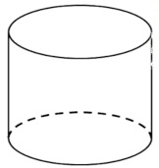  kerucut memiliki sifat yaitu Kerucut memiliki 2 sisi  Kerucut tidak memiliki rusuk  Kerucut memiliki 1 titik sudut  Jaring-jaring kerucut terdiri atas lingkaran serta segitiga  Tidak memiliki bidang diagonal  Tidak memiliki diagonal bidang  Kerucut  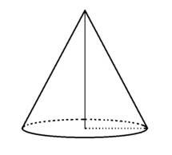  Bola Bola memiliki 1 sisi serta 1 titik pusat  Bola tidak memiliki rusuk  Bola tidak memiliki titik sudut  Tidak memiliki bidang diagonal  Tidak memiliki diagonal bidang  Sisi bola disebut sebagai dinding bola  Jarak dinding ke titik pusat bola disebut sebagai jari-jari  Jarak dinding ke dinding serta melewati titik pusat disebut sebagai diameter.  Bola  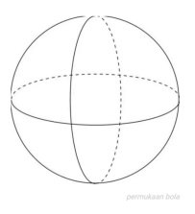 | Siswa bersama guru mendiskusikan materi bangun ruang  Gambar bangun ruang  Tabung  Kerucut  Bola
2. | Inquiry | guru membimbing siswa untuk menyelesaikan masalah dengan berbagai cara mereka sendiri dan memberi arahan sesuai dengan kesuitan yang di hadapi siswa.  Kesulitan yang di hadapi siswa dalam materi bangun ruang yaitu penyebutan benda konkret bangun ruang, kurang memahami materi bangun ruang, Kurangnya keterampilan menggunakan benda nyata dalam memecahkan masalah bangun ruang.  Cara menyelesaikan masalah bangun ruang yaitu guru mengkaitkan materi bangun ruang dengan kehidupan nyata siswa agar siswa lebih mudah mengerti dan memahami materi.  - Pernyataan yang salah tentang bangun ruang Kerucut adalah……..  a. Memiliki 2 buah sisi  b. Memiliki 1 buah titik sudut  c. Memiliki 1 buah rusuk  d. Memiliki 1 buah titik puncak  - Sedangkan bangun ruang yang masuk kategori sisi lengkung adalah bangun ruang dengan bagian-bagian yang melengkung. meliputi :  a. bola  b. tabung  c. kerucut  d. prisma | siswa berusaha menyelesaikan masalah bangun ruang dengan cara mereka sendiri  siswa menyelesaikan masalah bangun ruang dengan cara dan sepengetahuan mereka sendiri  1.Buah yang berbentuk bola adalah…..  - Ubi  - Nenas  - Papaya  - Apel
3. | Questioning | guru membantu peserta didik untuk menyelesaikan masalaah tentang bangun ruang.  Cara menyelesaikan masalah bangun ruang yaitu guru mengkaitkan materi bangun ruang dengan kehidupan nyata siswa agar siswa lebih mudah mengerti dan memahami materi.  1. Benda yang berbentuk tabung adalah…..  - Pensil  - Penggaris  - Penghapus  - Botol minum  2. Benda yang berbentuk kerucut adalah…..  a.Payung  b.Toples  c.Pintu  d.Meja | siswa menyelesaikan masalah tentang bangun ruang.  - Ujung dari pensil berbentuk ….  a.kerucut  b.balok  c. kubus  d. tabung
4. | Learning Community | guru membentuk suatu kelompok untuk bekerja sama menjawab soal tentang bangun ruang  soal bangun ruang  1.Sifat-sifat di bawah ini yang merupakan sifat bola adalah…..  a.Memiliki rusuk lurus  b.Memiliki satu titik sudut  c.Tidak memiliki rusuk lengkung  d.Tidak memiliki titik sudut  2. Dalam permainan tebak bangun ruang disediakan tabung, kerucut dan bola di dalam kantong tertutup. Fida mengambil sebuah bangun dan menyembunyikan. Gina menebak bangun yang disembunyikannya dengan melakukan percakapan berikut.  Gina : apakah bangun itu memiliki satu sudut ?  Fida : ya  Gina : apakah bangun itu memiliki rusuk-rusuk yang sejajar ?  Fida : tidak  Bangun yang disembunyikan fida adalah ?  a.Prisma  b.Kerucut  c.Tabung  d.Bola | siswa berpartisipasi untuk mengerjakan soal pada materi bangun ruang.  - Adi, Budi, dan Cici sedang berpiknik bersama keluarga ke daerah pegunungan. Pada malam hari, mereka menyalakan api unggun dan duduk di luar tenda bersama-sama sambil mengobrol. Mereka bertiga bermain tebak-tebakan bangun ruang. Kali ini Adi memberikan soal tebakanya yaitu ”Benda apakah yang memiliki sifat-sifat yang sama dengan bangun ruang bola?”  Menurut kamu, benda manakah yang di maksud Adi ?  - Bulan  - Batang kayu  - Tenda  - Gunung
5. | Contruktivism | guru meminta siswa untuk membuat pengertian secara mandiri tentang materi bangun ruang  pengertian bangun ruang Bangun ruang adalah bangun yang terbentuk tiga dimensi, yaitu mempunyai bentuk dapat di lihat dari berbagai sudut pandang. Berbeda dengan bangun datar, bangun ruang tidak hanya mempunyai dua dimensi, akan tetapi memiliki ukuran yaitu panjang, lebar dan tinggi. | siswa membuat pengertian tentang materi bangun ruang berdasarkan pemahamanya sendiri.  Bangun ruang adalah suatu benda yang mempunyai tiga ukuran yaitu panjang, lebar dan tinggi dimana di dalam bangun itu terdapat suatu ruang atau rongga.
6. | Reflection | guru memita siswa untuk merangkum kegiatan yang telah mereka lakukan selama ini.  Guru menyuruh siswa merangkum kegiatan dari fase awal hingga fase akhir | siswa merangkum kegiatan yang telah mereka lakukan selama ini.  Siswa merangkum mulai dari fase modeling, fase inquiry, fase questioning, fase learning community, fase contruktivism, fase reflection, danfase assessment
7. | Assessment | guru berkeliling untuk mengamati kerjasama setiap kelompok.  Guru mengamati kerjasama kelompok yang telah di bentuk | siswa selesai mendiskusikan permasalahan yang diberikan oleh guru sesuai dengan waktu yang di tentukan.

- Kegiatan Akhir
- Guru bersama peserta didik membuat kesimpulan tentang materi ajar yang telah di sajikan selama pembelajaran
- Memberi pekerjaan rumah
- Menutup pelajaran dan meberi salam
H. Alat/Bahan dan sumber belajar
- Sumber
Buku matematika kelas IV SD
- Media
Bangun Ruang Tabung Bola dan Kerucut

- Penilaian (asesmen)
Penilian terhadap materi ini dapat di lakukan sesuai kebutuhan guru yaitu dari tes yang dilakukan dan kerja kelompok atau dengan rubric penilaian.

Mengetahui Subulussalam
Kepala Sekolah Peneliti

…………………… …………………..
NIP. AYU SULASTRI

Lampiran 5
UJI VALIDITAS
Rumus : soal 1. $r_{xy}\text{ = }\frac{N ∑xy-\left(∑x\right)(∑y)}{√[ \left(N ∑x2\right)-\left(∑x2\right)-\left(∑y2\right)]}$
$$r_{xy}\text{ = }\frac{20 ∑220-\left(∑11\right)(∑20)}{√[ \left(20 ∑121\right)-\left(∑121\right)-\left(∑400\right)]}$$
$$r_{xy}\text{ = }\frac{4.400-220}{√[ \left(2.420\right)-\left(121\right)-\left(400\right)]}$$
$$r_{xy}\text{ = }\frac{4.180}{1.899}$$
= 2.20

Soal 2. $r_{xy}\text{ = }\frac{N ∑xy-\left(∑x\right)(∑y)}{√[ \left(N ∑x2\right)-\left(∑x2\right)-\left(∑y2\right)]}$
$$r_{xy}\text{ = }\frac{20 ∑170-\left(∑17\right)(∑10)}{√[ \left(20 ∑289\right)-\left(∑289\right)-\left(∑100\right)]}$$
$$r_{xy}\text{ = }\frac{3.400-170}{√[ \left(5.780\right)-\left(289\right)-\left(100\right)]}$$
$$r_{xy}\text{ = }\frac{3.230}{5.391}$$
= 0,59

Soal 3.
$$r_{xy}\text{ = }\frac{N ∑xy-\left(∑x\right)(∑y)}{√[ \left(N ∑x2\right)-\left(∑x2\right)-\left(∑y2\right)]}$$
$$r_{xy}\text{ = }\frac{20 ∑136-\left(∑17\right)(∑8)}{√[ \left(20 ∑289\right)-\left(∑289\right)-\left(∑64\right)]}$$
$$r_{xy}\text{ = }\frac{2.720-136}{√[ \left(5.780\right)-\left(289\right)-\left(64\right)]}$$
$$r_{xy}\text{ = }\frac{2.584}{5.427}$$
= 0,47

Soal 4.
$$r_{xy}\text{ = }\frac{N ∑xy-\left(∑x\right)(∑y)}{√[ \left(N ∑x2\right)-\left(∑x2\right)-\left(∑y2\right)]}$$
$$r_{xy}\text{ = }\frac{20 ∑252-\left(∑18\right)(∑14)}{√[ \left(20 ∑324\right)-\left(∑324\right)-\left(∑196\right)]}$$
$$r_{xy}\text{ = }\frac{5.040-252}{√[ \left(6.480\right)-\left(324\right)-\left(196\right)]}$$
$$r_{xy}\text{ = }\frac{4.788}{5.960}$$
= 0,80

Soal 5.
$$r_{xy}\text{ = }\frac{N ∑xy-\left(∑x\right)(∑y)}{√[ \left(N ∑x2\right)-\left(∑x2\right)-\left(∑y2\right)]}$$
$$r_{xy}\text{ = }\frac{20 ∑209-\left(∑19\right)(∑11)}{√[ \left(20 ∑361\right)-\left(∑361\right)-\left(∑121\right)]}$$
$$r_{xy}\text{ = }\frac{4.180-209}{√[ \left(7.220\right)-\left(361\right)-\left(121\right)]}$$
$$r_{xy}\text{ = }\frac{3.971}{6.738}$$
= 0,58
Soal 6.
$$r_{xy}\text{ = }\frac{N ∑xy-\left(∑x\right)(∑y)}{√[ \left(N ∑x2\right)-\left(∑x2\right)-\left(∑y2\right)]}$$
$$r_{xy}\text{ = }\frac{20 ∑255-\left(∑17\right)(∑15)}{√[ \left(20 ∑289\right)-\left(∑289\right)-\left(∑225\right)]}$$
$$r_{xy}\text{ = }\frac{5.100-225}{√[ \left(5.780\right)-\left(289\right)-\left(225\right)]}$$
$$r_{xy}\text{ = }\frac{4.875}{5.266}$$
= 0,92
Soal 7.
$$r_{xy}\text{ = }\frac{N ∑xy-\left(∑x\right)(∑y)}{√[ \left(N ∑x2\right)-\left(∑x2\right)-\left(∑y2\right)]}$$
$$r_{xy}\text{ = }\frac{20 ∑170-\left(∑17\right)(∑10)}{√[ \left(20 ∑289\right)-\left(∑289\right)-\left(∑100\right)]}$$
$$r_{xy}\text{ = }\frac{3.400-170}{√[ \left(5.780\right)-\left(289\right)-\left(100\right)]}$$
$$r_{xy}\text{ = }\frac{3.230}{5.391}$$
= 0,59

Soal 8.
$$r_{xy}\text{ = }\frac{N ∑xy-\left(∑x\right)(∑y)}{√[ \left(N ∑x2\right)-\left(∑x2\right)-\left(∑y2\right)]}$$
$$r_{xy}\text{ = }\frac{20 ∑272-\left(∑16\right)(∑17)}{√[ \left(20 ∑256\right)-\left(∑256\right)-\left(∑272\right)]}$$
$$r_{xy}\text{ = }\frac{5.440-272}{√[ \left(5.120\right)-\left(256\right)-\left(272\right)]}$$
$$r_{xy}\text{ = }\frac{5.168}{4.592}$$
= 1,12
Soal 9.
$$r_{xy}\text{ = }\frac{N ∑xy-\left(∑x\right)(∑y)}{√[ \left(N ∑x2\right)-\left(∑x2\right)-\left(∑y2\right)]}$$
$$r_{xy}\text{ = }\frac{20 ∑240-\left(∑15\right)(∑16)}{√[ \left(20 ∑225\right)-\left(∑225\right)-\left(∑256\right)]}$$
$$r_{xy}\text{ = }\frac{4.800-240}{√[ \left(4.500\right)-\left(225\right)-\left(256\right)]}$$
$$r_{xy}\text{ = }\frac{4.560}{4.010}$$
= 1,13

Soal 10.
$$r_{xy}\text{ = }\frac{N ∑xy-\left(∑x\right)(∑y)}{√[ \left(N ∑x2\right)-\left(∑x2\right)-\left(∑y2\right)]}$$
$$r_{xy}\text{ = }\frac{20 ∑272-\left(∑16\right)(∑17)}{√[ \left(20 ∑256\right)-\left(∑256\right)-\left(∑289\right)]}$$
$$r_{xy}\text{ = }\frac{5.440-272}{√[ \left(5.120\right)-\left(256\right)-\left(289\right)]}$$
$$r_{xy}\text{ = }\frac{5.168}{4.575}$$
= 1,12
Keterangan:
X = Skor Butir
Y = Skor Total
r_{xy} = Koefisien korelasi antara skor butir dan skor total
∑× = Jumlah Skor angka butir yang dijawab peserta didik
∑y = Jumlah angka setiap skor soal
N = Banyak siswa

Lampiran 6
Uji RELIABILITAS
Rumus :
Rumus yang digunakan adalah :
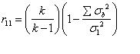
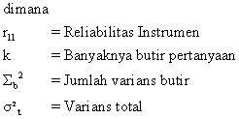

A1. $121-\frac{\frac{11*}{20}}{20}=\frac{114,95}{20}=5,7475$
A2. $289-\frac{\frac{17*}{20}}{20}=\frac{274,55}{20}=13,7275$

A3. $289-\frac{\frac{17*}{20}}{20}=\frac{274,55}{20}=13,7275$

A4. $324-\frac{\frac{18*}{20}}{20}=\frac{307,8}{20}=15,39$
A5. $361-\frac{\frac{19*}{20}}{20}=\frac{342,95}{20}=17,1475$
A6. $289-\frac{\frac{17*}{20}}{20}=\frac{274,55}{20}=$ $13,7275$
A7. $289-\frac{\frac{17*}{20}}{20}=\frac{274,55}{20}=$ $13,7275$
A8. $256-\frac{\frac{16*}{20}}{20}=\frac{243,5}{20}=$ $12,175$
A9. $225-\frac{\frac{15*}{20}}{20}=\frac{213,25}{20}=$ $10,6875$
A10. $256-\frac{\frac{16*}{20}}{20}=\frac{243,5}{20}=$ $12,175$
∑_{b}² = 5,7475+13,7275+13,7275+15,39+17,1475+13,7275+13,7275+12,175+10,6875+12,175
= 128,2325

Mencari nilai varians total
α_{t}² = $2.040-\frac{\frac{138*}{20}}{20}=\frac{1.087,8}{20}=$ $54,39$

Masukan ke rumus Alpha
r₁₁ ₌ ${\left(\frac{20}{20-1}\right) }^{ }{\left(1-\frac{128,2325 }{54,39}\right) }^{ }$= 2,357648
r₁₁ ₌ $\left(\frac{20}{19}\right)$ ${\left(1-2.357648\right) }^{ }$
= 1,357648

Keterangan:
r₁₁ = Reliabilitas Instrumen
k = Jumlah butir soal
St² = Varian total
Mt = Rata-rata skor total
S = Jumlah responden yang memberikan jawaban

Tingkat Kesukaran Soal
Rumus : $TK=\frac{ jumlah siswa yang menjawab benar butir soal}{jumlah siswa yang mengikuti tes }$

      - TK no soal 1 = $\frac{ jumlah siswa yang menjawab benar butir soal}{jumlah siswa yang mengikuti tes }$ = $\frac{ 5}{10 }$ = 0,5
      - TK no soal 2 = $\frac{ jumlah siswa yang menjawab benar butir soal}{jumlah siswa yang mengikuti tes }$ = $\frac{ 7}{10 }$ = 0,7
      - TK no soal 3 = $\frac{ jumlah siswa yang menjawab benar butir soal}{jumlah siswa yang mengikuti tes }$ = $\frac{ 7}{10 }$ = 0,7
      - TK no soal 4 = $\frac{ jumlah siswa yang menjawab benar butir soal}{jumlah siswa yang mengikuti tes }$ = $\frac{ 10}{10 }$ = 1
      - TK no soal 5 = $\frac{ jumlah siswa yang menjawab benar butir soal}{jumlah siswa yang mengikuti tes }$ = $\frac{ 9}{10 }$ = 0,9
      - TK no soal 6 = $\frac{ jumlah siswa yang menjawab benar butir soal}{jumlah siswa yang mengikuti tes }$ = $\frac{ 8}{10 }$ = 0,8
      - TK no soal 7 = $\frac{ jumlah siswa yang menjawab benar butir soal}{jumlah siswa yang mengikuti tes }$ = $\frac{ 8}{10 }$ = 0,8
      - TK no soal 8 = $\frac{ jumlah siswa yang menjawab benar butir soal}{jumlah siswa yang mengikuti tes }$ = $\frac{ 10}{10 }$ = 1
      - TK no soal 9 = $\frac{ jumlah siswa yang menjawab benar butir soal}{jumlah siswa yang mengikuti tes }$ = $\frac{ 7}{10 }$ = 0,7
10. TK no soal 10 = $\frac{ jumlah siswa yang menjawab benar butir soal}{jumlah siswa yang mengikuti tes }$ = $\frac{ 6}{10 }$ = 0,6

Keterangan :
Jika TK soal memiliki nilai :
0,00-0,30 soal tergolong sukar
0,31-0,70 soal tergolong sedang
0,71-1,00 soal tergolong mudah

Lampiran 7. Dokumentasi Penelitian
Wawancara dengan guru kelas
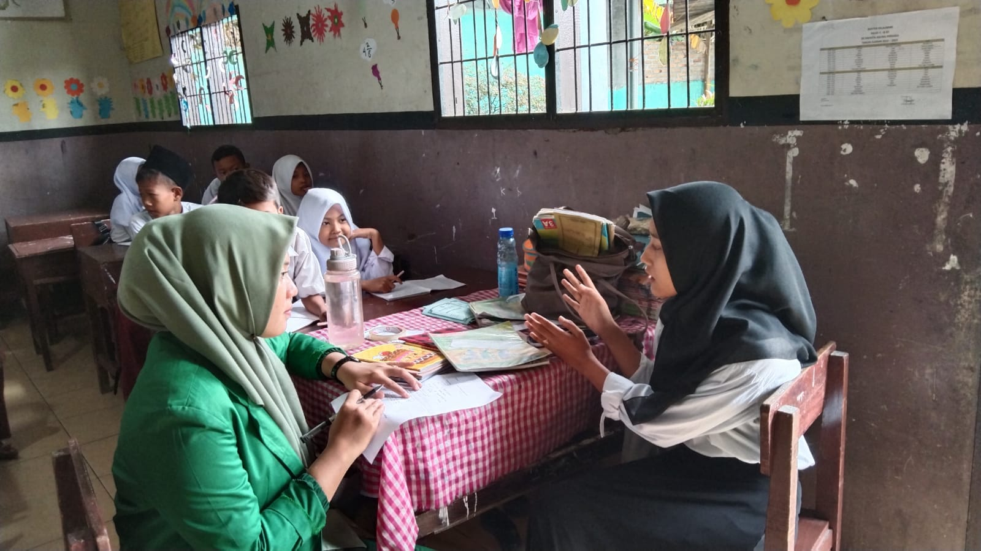

Wawancara dengan siswa kelas IV
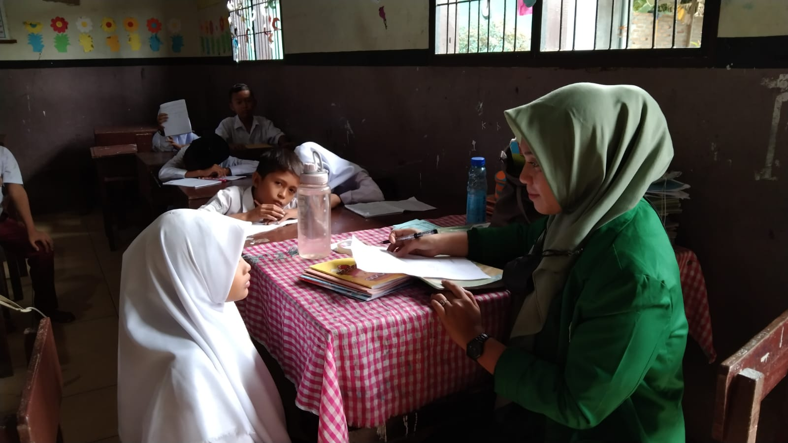

Dokumentasi menggunakan model pembelajaran kontektual
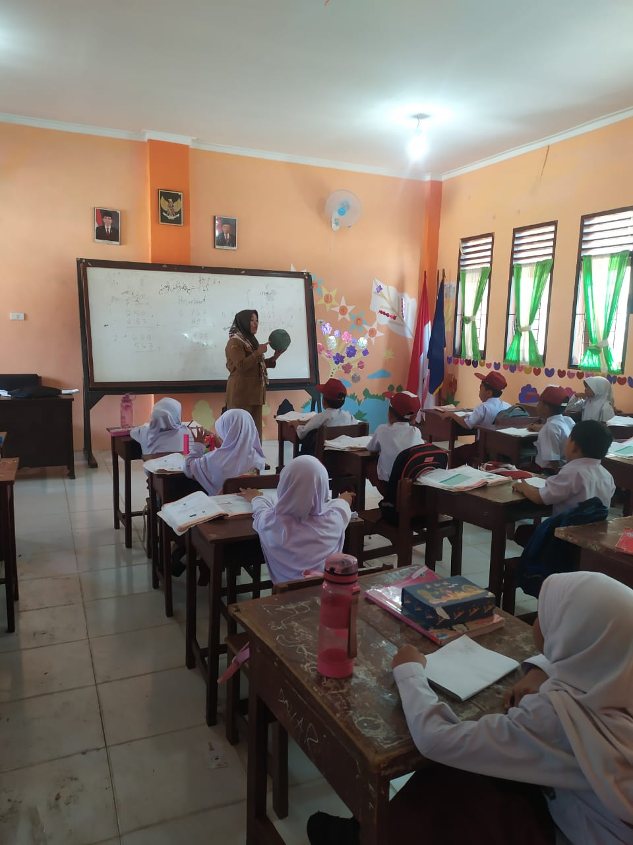

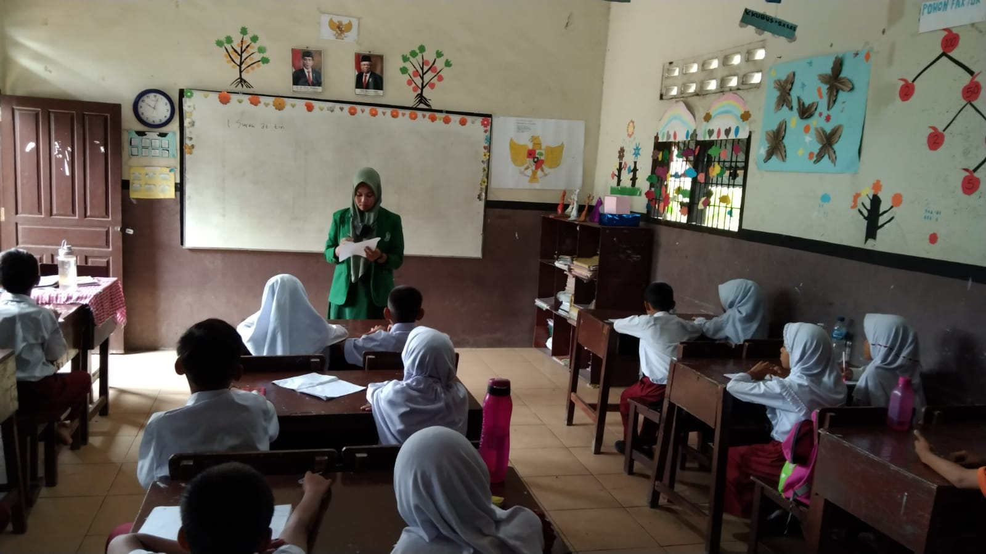
Dokumentasi mengerjakan soal

